 | 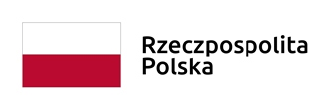 |  | 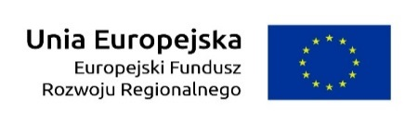

……………………………………….…... ……………….………………………

Nazwa i adres Wnioskodawcy Miejscowość i data

OŚWIADCZENIE

Oświadczam, że zgodnie z art. 13 ust. 1 i 2 ogólnego rozporządzenia o ochronie danych osobowych nr 2016/679 z dnia 27 kwietnia 2016 r. zostałem poinformowany i przyjmuję do wiadomości, że:
- Administratorem danych osobowych jest Zarząd Województwa Podlaskiego, Urząd Marszałkowski Województwa Podlaskiego, ul. Kardynała Stefana Wyszyńskiego 1. 15-888 Białystok, tel. +48 (85) 66 54 549, e-mail: kancelaria@wrotapodlasia.pl, www.bip.umwp.wrotapodlasia.pl.
- Dane kontaktowe inspektora ochrony danych, adres e-mail: iod@wrotapodlasia.pl.
- Dane osobowe będą przetwarzane w celach: naboru, oceny, rozliczania, kontroli, realizacji badań ewaluacyjnych, zarządzania, kontroli, audytu oraz sprawozdawczości w ramach Programu.
- Podstawą prawną przetwarzania danych osobowych jest obowiązek prawny ciążący na administratorze (art. 6 ust. 1 lit. c) RODO).
- Dane osobowe będą ujawniane osobom upoważnionym przez administratora danych osobowych, podmiotom upoważnionym na podstawie przepisów prawa oraz podmiotom realizującym archiwizację i obsługę informatyczną.
- Dane osobowe będą przechowywane przez okres wynikający z realizacji Programu oraz okres wynikający z przepisów prawa dot. archiwizacji.
- Mam prawo żądania dostępu do treści swoich danych osobowych oraz prawo żądania ich sprostowania lub ograniczenia przetwarzania z zastrzeżeniem przypadków, o których mowa w art. 18 ust. 2 RODO.
- Nie przysługuje mi prawo do usunięcia danych osobowych oraz prawo do przenoszenia danych osobowych, o którym mowa w art. 20 RODO.
- Mam prawo do wniesienia skargi do Prezesa Urzędu Ochrony Danych Osobowych, gdy uznam, że przetwarzanie moich danych osobowych narusza przepisy RODO.
- Dane osobowe nie będą wykorzystywane do zautomatyzowanego podejmowania decyzji ani profilowania, o którym mowa w art. 22 rozporządzenia.

………..………………………………………
(podpis i pieczątka)

